上海海事大学（上海港湾学校）
办学能力提升综合服务平台（统一身份认证平台）二级等保安全评测技术要求

项目背景
上海海事大学（上海港湾学校）办学能力提升综合服务平台，是数字港湾系统平台，实现统一身份、统一数据、统一桌面，详细功能有包括：统一身份认证平台、教务教学管理、学工管理、招生就业管理、实训中心管理、继续教育管理、移动数字校园、云桌面等业务系统。登录界面如下：
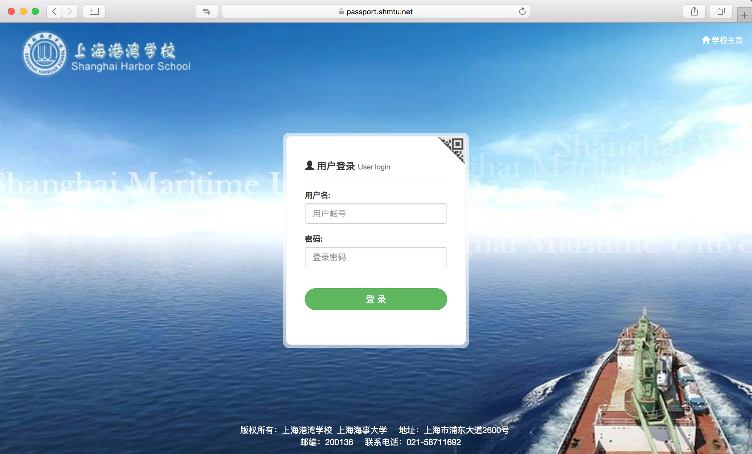
上海海事大学（上海港湾学校）办学能力提升综合服务平台，根据业务和功能需求，分为如下三部分：
- 统一身份认证平台；
- 综合服务平台；
- 云桌面平台
本项目主要针对上海海事大学（上海港湾学校）办学能力提升综合服务平台的统一身份认证、综合服务平台、云桌面平台进行定级、备案，对其中的“统一身份认证平台”进行二级等保评测；

建设依据
教育部2014年发布《教育部关于加强教育行业网络与信息安全工作的指导意见》（教技[2014]4号）明确规定“各单位信息系统要按照教育行业有关规范准确定级和备案”，“按照国际和教育行业有关标准规范要求进行等级测评”。

详细要求
项目 | 主要内容
1 | 系统定级并填写《信息系统安全等级保护定级报告》
2 | 填写等级保护备案表及补充信息表
3 | 评测机构编写并给出评测方案
4 | 填写系统构成相关表格
5 | 系统漏洞扫描并出具漏洞分析报告
6 | 现场问答并出具整改意见
7 | 系统整改
8 | 系统漏洞扫描复测
9 | 出具二级等保报告

其他要求
- 具有二级等保评测案例，提供合同和评测结果；
- 具有上海市评测机构：国家网络与信息系统安全产品质量监督检验中心 （公安部第三研究所）的授权；

